**Estructura de Datos**

Primer Parcial

**Ejercicio Nro.1**

Se deberá realizar una aplicación consola que instancie un array bidireccional de 3 filas por 9 columnas con números aleatorios enteros entre 1 y 10, por otro lado se deberá ingresar por pantalla 2 números enteros con el mismo requisito de los que se cargaron previamente.

La aplicación deberá recorrer todo el array y confirmar si ambos números están en el mismo, en caso afirmativo se mostrara una leyenda por pantalla “Bingo, ambos números están en grilla” y en caso contrario un mensaje que se deberá volver a intentar, la aplicación finalizara cuando el primer valor sea igual a 0.

Se deberá imprimir por pantalla toda la grilla con los números ganadores resaltados de alguna manera.

Los valores ingresados por pantalla no pueden ser iguales entre si.

Consideraciones:

* La aplicación nunca debe lanzar ninguna excepción.
* Se puede imprimir el array antes del ingreso de datos para facilitar la operación.
* El array se deberá mostrar en el formato correspondiente a una grilla.
* Las leyendas por pantalla deben ser claras y deben guiar al usuario sobre los datos que se deben ingresar.
* La ejecución de la aplicación deberá ser continua hasta que se finalice con alguna condición.

**Ejercicio Nro.2**

A partir de un array bidimensional de 4 filas por 30 columnas, se deberá confeccionar una aplicación consola que realice las 4 operaciones básicas sobre el array que se cargara con valores aleatorios teniendo en cuenta que:

La fila Nro.1 y 3 se deberán cargar con valores aleatorios entre 100 y 1000.

La Fila 2 se deberá cargar con valores aleatorios entre 1 y 5 representando la operación a realizar.

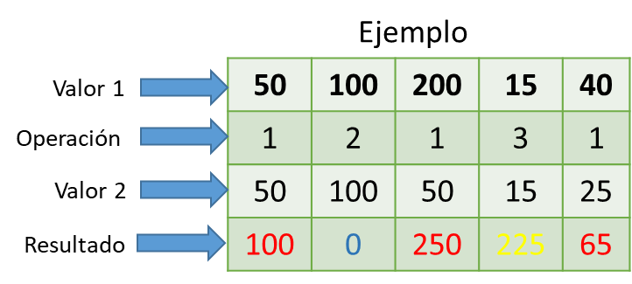La fila 4 mostrara el resultado con el color correspondiente a la operación realizada.

1→suma→rojo

2→resta→Azul

3→Multiplicación→amarillo

4→división→verde

La aplicación deberá mostrar por pantalla:

* El array bien acomodado por fila y columna con el resultado pintado del color de la operación previamente definido.
* Mostrar el máximo y mínimo de todos los resultados.
* El promedio de las divisiones.
* La suma de todas las multiplicaciones.
* El mínimo de las sumas
* El máximo de las restas.
* El array deberá ser dinámico pudiendo optar por cargar menos filas o columnas.

Consideraciones:

* Las leyendas por pantalla deben ser claras y deben guiar al usuario sobre los datos que se deben ingresar y/o mostrar.
* Se deberá revisar el código para evitar utilizar variables innecesarias.
* El código deberá estar bien tabulado y con comentarios.
* La aplicación no deberá lanzar excepción en ningún momento.